Министерство образования Республики Беларусь

Учреждение образования

«Белорусский государственный университет информатики и радиоэлектроники»

Кафедра радиотехнических систем

Лабораторная работа №3

Выполнил:

Студент гр.962991

Проверил:

Минск

Цель работы: ознакомиться с физическими процессами и принципами построения автогенераторов. Исследовать энергетические характеристики и влияние нагрузки на режим работы транзисторных автогенераторов, построенных по емкостной и индуктивной трехточечным схемам, в критическом и недонапряженном режимах.

1) Принципиальные схемы исследуемых автогенераторов.

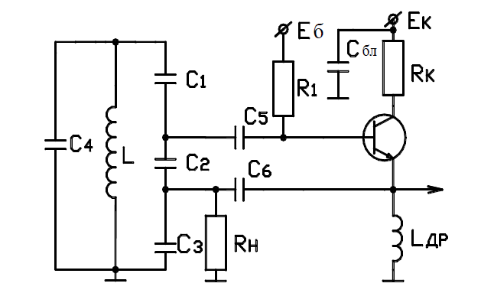

Емкостная трехточка

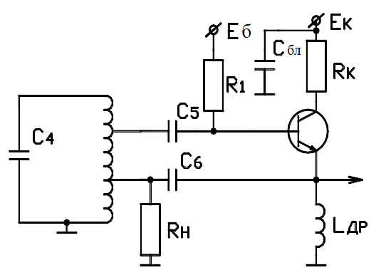

Индуктивная трехточка

2) Таблицы экспериментальных измерений и результатов расчётов.

Исследование автогенератора, построенного по емкостной трехточечной схеме.

Таблица 1. Характеристики Емкостной трехточки

|  |  |  |  |  |  |  |  |  |  |  |  |
| --- | --- | --- | --- | --- | --- | --- | --- | --- | --- | --- | --- |
| Критический режим работы АЭ, ЕТ (хар-ки P0,P1,f = R). | | | | | | | | | | | |
| № из. | 1 | 2 | 3 | 4 | 5 | 6 | 7 | 8 | 9 | 10 | 11 |
| Rн,Ом | 56 | 112 | 168 | 224 | 280 | 336 | 392 | 448 | 504 | 560 | 616 |
| Ек,В | 7 | 7 | 7 | 7 | 7 | 7 | 7 | 7 | 7 | 7 | 7 |
| Iко,мА | 6,67 | 6,21 | 5,94 | 5,75 | 5,64 | 5,56 | 5,48 | 5,43 | 5,39 | 5,35 | 5,33 |
| Uмэ,В | 1,2 | 2 | 2,8 | 3 | 3,3 | 3,5 | 3,8 | 3,9 | 3,9 | 3,9 | 4 |
| f,кГц | 353 | 346,8 | 345,7 | 345,29 | 345 | 344,9 | 344,8 | 344,8 | 344,7 | 344,7 | 344,7 |
| Pо,мВт | 46,69 | 43,47 | 41,58 | 40,25 | 39,48 | 38,92 | 38,36 | 38,01 | 37,73 | 37,45 | 37,31 |
| P1,мВт | 12,85 | 17,85 | 23,33 | 20,08 | 19,44 | 18,22 | 18,41 | 16,97 | 15,08 | 13,58 | 12,987 |
| ɳ, % | 49,77 | 43,38 | 40,3 | 37,99 | 30,01 | 26,82 | 24,87 | 23,58 | 22,84 | 21,68 | 19,78 |
| Недонапряженный режим работы АЭ, ЕТ (хар-ки P0,P1,f = R). | | | | | | | | | | | |
| № из. | 1 | 2 | 3 | 4 | 5 | 6 | 7 | 8 | 9 | 10 | 11 |
| Rн,Ом | 56 | 112 | 168 | 224 | 280 | 336 | 392 | 448 | 504 | 560 | 616 |
| Ек,В | 7 | 7 | 7 | 7 | 7 | 7 | 7 | 7 | 7 | 7 | 7 |
| Iко,мА | 3,08 | 3,48 | 3,75 | 3,89 | 3,97 | 4,02 | 4,04 | 4,06 | 4,08 | 4,09 | 4,11 |
| Uмэ,В | 0,8 | 1,6 | 2 | 2,3 | 2,5 | 2,6 | 2,8 | 3 | 3,1 | 3,1 | 3,1 |
| f,кГц | 361,9 | 349,4 | 347,3 | 346,4 | 345,9 | 345,6 | 345,4 | 345,3 | 345,2 | 345,2 | 345,1 |
| Pо,мВт | 21,56 | 11,2 | 26,25 | 27,23 | 27,79 | 28,14 | 28,28 | 28,42 | 28,56 | 28,63 | 28,77 |
| P1,мВт | 12,85 | 10,04 | 7,61 | 6,45 | 5,78 | 4,82 | 4,13 | 3,61 | 3,21 | 2,89 | 2,07 |
| ɳ, % | 27,41 | 26,57 | 22,67 | 20,94 | 19,44 | 17,21 | 16,72 | 15,65 | 15,3 | 14,25 | 12,36 |

|  |  |  |  |  |  |  |  |  |  |  |  |
| --- | --- | --- | --- | --- | --- | --- | --- | --- | --- | --- | --- |
| Критический режим работы АЭ, ИТ (хар-ки P0,P1,f = R). | | | | | | | | | | | |
| № из. | 1 | 2 | 3 | 4 | 5 | 6 | 7 | 8 | 9 | 10 | 11 |
| Rн,Ом | 56 | 112 | 168 | 224 | 280 | 336 | 392 | 448 | 504 | 560 | 616 |
| Ек,В | 7 | 7 | 7 | 7 | 7 | 7 | 7 | 7 | 7 | 7 | 7 |
| Iко,мА | 7,06 | 6,77 | 6,53 | 6,32 | 6,16 | 6,04 | 5,93 | 5,86 | 5,79 | 5,74 | 5,68 |
| Uмэ,В | 1,1 | 1,8 | 2 | 2,4 | 2,6 | 3 | 3,1 | 3,1 | 3,1 | 3,2 | 3,2 |
| f,кГц | 343,9 | 338,3 | 338,8 | 339,5 | 340,1 | 340,5 | 340,8 | 341,1 | 341,3 | 341,4 | 341,6 |
| Pо,мВт | 49,42 | 47,39 | 45,71 | 44,24 | 43,12 | 42,28 | 41,51 | 41,02 | 40,53 | 40,18 | 39,76 |
| P1,мВт | 10,803 | 14,464 | 11,904 | 12,857 | 12,071 | 13,392 | 12,257 | 10,725 | 9,5337 | 9,1428 | 8,3116 |
| ɳ, % | 0,2186 | 0,3052 | 0,2604 | 0,2906 | 0,2799 | 0,3167 | 0,2952 | 0,2614 | 0,2352 | 0,2275 | 0,2090 |
| Недонапряженный режим работы АЭ, ИТ (хар-ки P0,P1,f = R). | | | | | | | | | | | |
| № из. | 1 | 2 | 3 | 4 | 5 | 6 | 7 | 8 | 9 | 10 | 11 |
| Rн,Ом | 56 | 112 | 168 | 224 | 280 | 336 | 392 | 448 | 504 | 560 | 616 |
| Ек,В | 7 | 7 | 7 | 7 | 7 | 7 | 7 | 7 | 7 | 7 | 7 |
| Iко,мА | 4,07 | 4,17 | 4,25 | 4,32 | 4,36 | 4,38 | 4,41 | 4,42 | 4,44 | 4,45 | 4,45 |
| Uмэ,В | 1 | 1,2 | 1,8 | 2 | 2 | 2,1 | 2,2 | 2,2 | 2,3 | 2,3 | 2,4 |
| f,кГц | 340,6 | 340,2 | 340,6 | 340,9 | 341,2 | 341,2 | 341,5 | 341,7 | 341,9 | 342 | 342,1 |
| Pо,мВт | 28,49 | 29,19 | 29,75 | 30,24 | 30,52 | 30,66 | 30,87 | 30,94 | 31,08 | 31,15 | 31,15 |
| P1,мВт | 8,92857 | 6,42857 | 9,64286 | 8,92857 | 7,14286 | 6,5625 | 6,17347 | 5,40179 | 5,24802 | 4,72321 | 4,67532 |
| ɳ, % | 0,3133 | 0,2202 | 0,3241 | 0,2952 | 0,2340 | 0,2140 | 0,1999 | 0,17459 | 0,16886 | 0,15163 | 0,15009 |

Формулы для рассчетов:

$$P_{0}=E_{k0}*I_{k0}; P_{1}=\frac{U_{mэ}^{2}}{{2R}_{H}}; ɳ=\frac{ P_{1}}{P_{0}}$$

Исследование влияния Ек на частоту генерации

Таблица 5

|  |  |  |  |  |  |  |  |  |
| --- | --- | --- | --- | --- | --- | --- | --- | --- |
| Ек,В | | 2 | 3 | 4 | 5 | 6 | 7 | 8 |
| ЕТ1 | f, кГЦ | 345 | 345,5 | 345,7 | 345,8 | 345,9 | 346,2 | 346.5 |
| Напряженность режима | НР | НР | НР | КР | ПН | ПН | ПН |
| ИТ | f, кГЦ | 343,8 | 342 | 340,8 | 340,0 | 339,8 | 339,5 | 339,5 |
| Напряженность режима | НР | НР | КР | КР | ПН | ПН | ПН |

ЕТ1- емкостная трёхточечная схема;

ИТ – индуктивная трёхточечная схема;

ПР – перенапряжённый режим;

КР – критический режим;

НР – недонапряжённый режим.

3) Графики зависимостей.

Для ЕТ в критическом режиме:

Для ЕТ в недонапряженном режиме:

Для ИТ в критическом режиме:

Для ИТ в недонапряженном режиме:

Вывод: ознакомились с физическими процессами и принципами построения автогенераторов, исследовали энергетические характеристики и влияние нагрузки на режим работы транзисторных автогенераторов, построенных по емкостной и индуктивной трехточечным схемам, в критическом и недонапряженном режимах.